Activité en classe

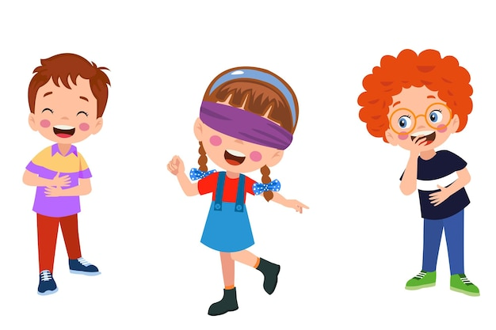

Faire confiance.

Matériel : des objets à ramasser sur le parcours

Le but de ce jeu d’orientation est de réussir un parcours décidé par l’animateur en ayant les yeux bandés. Le jeu est plus intéressant en équipe, car en effet les enfants peuvent alors travailler en binôme. Un enfant à les yeux bandés, tandis que son coéquipier le guide à distance avec des indications simples telles que « stop », « avance », « à droite », « à gauche », ou bien « tout droit ».
- Préparez le parcours à l’avance avec quelques obstacles non dangereux et faciles à éviter,
- Demandez au premier joueur de se placer devant la ligne de départ du parcours à l’aveugle,
- L’enfant peut s’élancer, avec son camarade pour le guider.
- Le parcours réussi c’est à un autre joueur d’essayer,

Parlez de la façon dont nous devons faire confiance à la personne qui nous a donné la direction.
Partagez en quoi Job faisait confiance à Dieu même lorsqu’il ne comprenait pas ce qui se passait autour de lui.

